AUDIT SISTEM INFORMASI ABSENSI MENGGUNAKAN COBIT 5

(STUDI KASUS: DINAS PENANGGULANGAN KEBAKARAN DAN PENYELAMATAN KABUPATEN PENAJAM PASER UTARA PROVINSI KALIMANTAN TIMUR)

Sistem Informasi Absesnsi

Dinas Penanggulangan Kebakaran dan Penyelamatan Kab. Penajam Paser Utara merupakan satuan kerja perangkat daerah yang menyelenggarakan layanan di bidang kebakaran dan penyelamatan.

Dinas Penanggulangan Kebakaran dan Penyelamatan telah menerapkan sistem informasi absensi menggunakan paper-based atau dokumentasi tertulis. Kemudian ada kelemahan dalam menggunakan paper-based karena pegawai bisa memodifikasi lembar absen maupun tanda tangan pegawai. Terkait kelemahan absensi menggunakan paper-based atau dokumen tertulis maka perlu dilakukan Audit Sistem Informasi untuk memastikan bahwa sistem yang ada pada instansi berjalan dengan semsetinya dengan menggunakan Framework Cobit 5.

COBIT adalah singkatan dari "Control Objectives for Information and Related Technologies"

COBIT 5 adalah sebuah kerangka kerja (framework) yang digunakan untuk mengelola dan mengendalikan teknologi informasi.

**Metode dalam pengumpulan data saat mengaudit:**

* Observasi
* Wawancara
* Kuisioner
* Studi Pustaka

Proses Audit mengunakan 3 Domain yaitu EDM,APO,DSS

Dengan mengunakan sub domain :

EDM03 -> memasitikan optimasi resiko

EDM05 -> mendapatkan penilaian

APO06 -> pengelolaan anggaran biaya

APO12 -> mengelola resiko

DSS02 -> mengelola permintaan layanan dan insiden

**TEMUAN MASALAH setelah di audit:**

* EDM03 masalah pada bagian ini adalah keamanan informasi dan data perlu ditingkatkan
* EDM05 pada bagian ini tidak terdapat SOP/aturan/peraturan tertulis yang dapat digunakan sebagai acuan
* APO06 masalah pada bagian ini adalah masih adanya selisih alokasi biaya dengan biaya aktual
* APO12 Belum tersedianya SOP/aturan/peraturan tanggap resiko
* DSS02 Tidak terdapa SOP/aturan/peraturan tertulis yang dapa digunakan sebagai acuan.

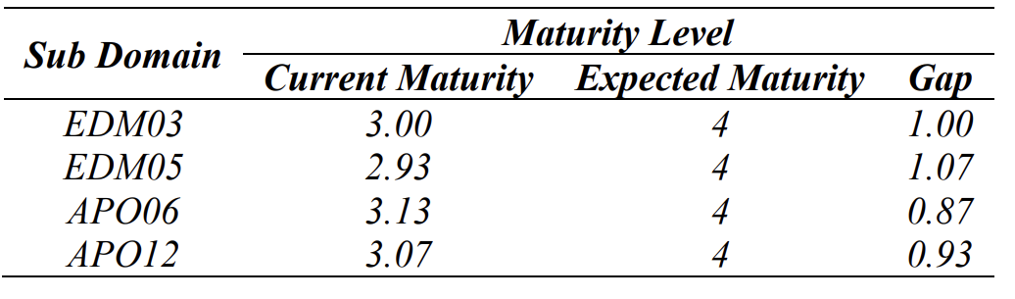

Hasil audit menunjukan tingkat kematangan saat ini dari masing-masing domain, yang menunjukan bahwa beberapa aspek sistem absensi masih perlu ditingkatkan untuk mencapai tingkat kematangan yang diharapkan

**Kesimpulan:**

Meskipun Dinas Penanggulangan kebakaran dan penyelamatan, Penajam Paser Utara memiliki tata kelola sistem informasi yang telah dijalankan secara berulang, sistem ini belum mencapai tingkat kematangan yang diharapkan. Terdapat beberapa area yang perlu diperbaiki, terutama dalam hal transparansi manajemen, pengelolaan anggaran dan biaya, pengelolaan risiko database kepegawaian, dan evaluasi peraturan terkait penyesuaian jam kerja di luar jam kerja normal.Audit sistem ini direkomendasikan agar dapat dilakukan secara berkala secara periodik pertahun agar tingkat kematangan yang diharapkan bisa tercapai.

**Solusinya :** Berdasarkan hasil audit, berikut beberapa kemungkinan solusi untuk

meningkatkan sistem informasi absensi pada Dinas Penanggulangan Kebakaran dan Penyelamatan:

1. Transparansi Manajemen:

Menerapkan kebijakan yang jelas dan aturan tertulis untuk memastikan transparansi dalam pengambilan keputusan dan komunikasi dengan pemangku kepentingan.

1. Pengelolaan Anggaran dan Biaya:

Menerapkan sistem pengelolaan anggaran yang lebih efisien dan ketat.

1. Pengelolaan Risiko Database Kepegawaian:

Mengidentifikasi dan mengelola risiko yang mungkin timbul dalam pengelolaan data pegawai.

1. Evaluasi Peraturan Terkait Jam Kerja:

Melakukan evaluasi atas peraturan yang berkaitan dengan penyesuaian jam kerja ketika ada kejadian di luar jam kerja normal.

1. Audit Rutin:

Melakukan audit sistem informasi secara rutin, idealnya setiap tahun, dengan menggunakan kerangka kerja seperti COBIT 5.

1. Perbaikan Berkelanjutan:

Menggunakan temuan dari audit untuk merancang dan melaksanakan perbaikan berkelanjutan dalam sistem informasi absensi.

1. Peningkatan Pelatihan dan Kesadaran:

Memberikan pelatihan kepada pegawai tentang tata kelola TI yang baik dan tata kelola risiko.